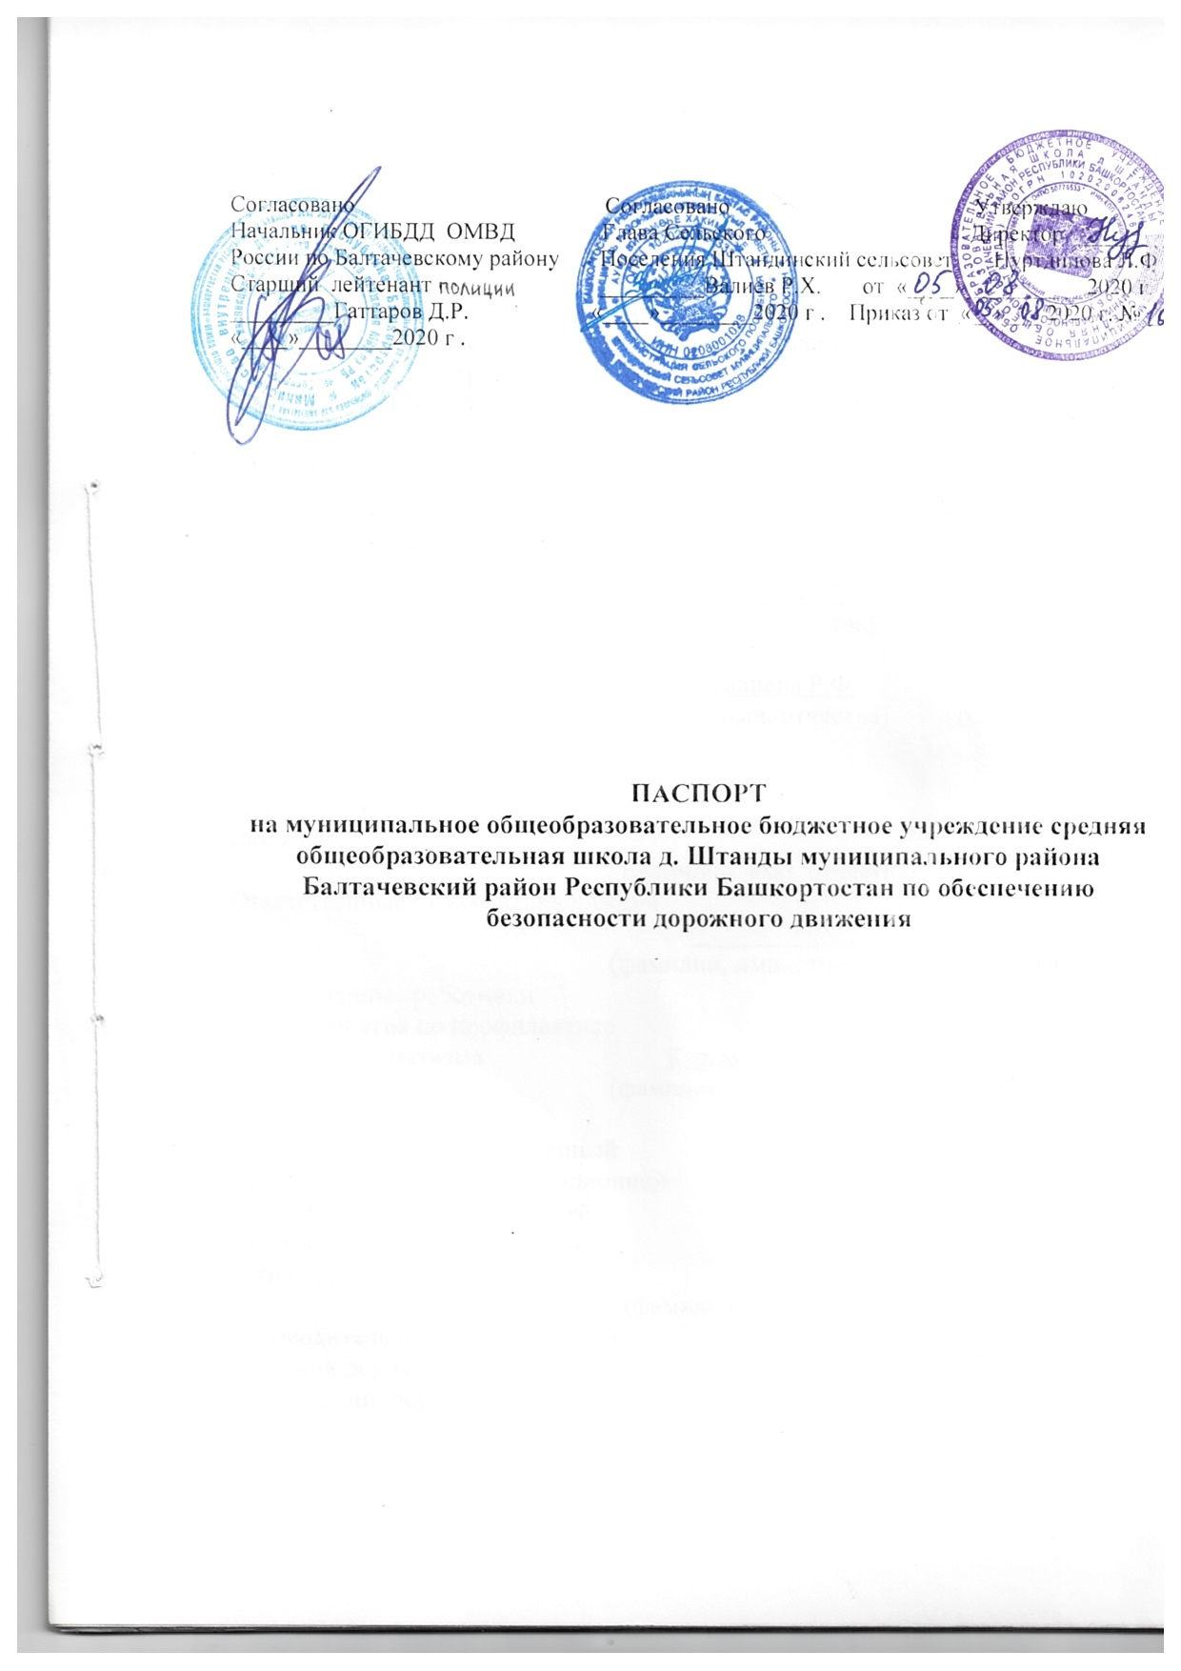

Общие сведения
Полное наименование учреждения муниципальное общеобразовательное бюджетное учреждение средняя общеобразовательная школа д. Штанды муниципального района Балтачевский район Республики Башкортостан____________________________________
Тип образовательной организации: общеобразовательная
Юридический адрес: 4529789, Республика Башкортостан, Балтачевский район д. Штанды, ул. Центральная, 2
Фактический адрес: 4529789, Республика Башкортостан, Балтачевский район , д. Штанды, ул. Центральная, 2
Руководители образовательной организации:
Директор (заведующий) Нуртдинова Л.Ф. 2-51-44
(фамилия, имя. отчество) (телефон)
Заместитель директора
по учебной работе Фазылова Ф.Ф. 2-51-44
(фамилии, ими. отчества) (телефон)
Заместитель директора
по воспитательной работе Исламгалиева Р.Ф. 2-51-44
(фамилии, ими. отчества) (телефон)
Ответственные работники
муниципального органа
образования
(должности) ______________ ________
(фамилии, ими. отчества) (телефон)
Ответственные от Госавтоинспекции
______________ ________
(фамилии, ими. отчества) (телефон)
Ответственные работники
за мероприятия по профилактике
детского травматизма Карамов А.Р. 2-51-44
(фамилии, ими. отчества) (телефон)

Руководитель или ответственный
работник дорожно-эксплуатационной
организации, осуществляющей
содержание улично-дорожной
сети (УДС)* __________ ________
(фамилии, ими. отчества) (телефон)
Руководитель или ответственный
работник дорожно-эксплуатационной
организации, осуществляющей
содержание технических средств
организации дорожного
движения (ТСОДД)"
___________ ________
(фамилии, ими. отчества) (телефон)

Количество обучающихся (учащихся, воспитанников) 125
Наличие уголка по БДД имеется
(если имеется, указать места расположения)
Наличие класса по БДД не имеется
(если имеется, указать место расположения)
Наличие автогородка (площадки) по БДД н е имеется
Наличие автобуса в образовательной организации имеется ПАЗ 32053-70, ГАЗ 322121
Владелец автобуса муниципальное общеобразовательное бюджетное учреждение средняя общеобразовательная школа д. Штанды муниципального района Балтачевский район Республики Башкортостан
(муниципальное образование)
Время занятий в образовательной организации:
1-ая смена: 9 час. 00 мин. - 14час. 40мин.
внеклассные занятия: 16. час.00 мин. - 18час.00 мин.
Телефоны оперативных служб:
Управление образования
Начальник 2-03-42
РОВД
Начальник 2-00-11
Уголовный розыск 2-13-37
Дежурная часть 02
ГИБДД
Начальник 2-12-71
Инспектор 2-17-55
МЧС
Начальник инспекции 2-19-92
ЦРБ
Главный врач 2-12-44
Приемный покой 2-14-62

Дорожно-эксплуатационные организации, осуществляющие содержание УДС и ТСОДД. несут ответственность в соответствии с законодательством Российской Федерации (Федеральный закон «О безопасности дорожного движения» от 10 декабря 1995 г. № 196-ФЗ, Кодекс Российской Федерации об административных правонарушениях. Гражданский кодекс Российской Федерации)

I. Справочные данные
Руководитель МОБУ СОШ д. Штанды Нуртдинова Л.Ф.
Заместитель руководителя ДОУ по безопасности Карамов А.Р.
Преподаватель ОБЖ Фазылов А.З.
Руководитель ЮИД Карамов А.Р.
Сотрудник ГИБДД закрепленный за ДОУ __________
Ф.И.О.
Количество обучающихся детей в т.ч. в начальных классах 24
Наличие уголка по БД (место расположения) имеется
Наличие класса по ОБДД (место расположения, характеристики)нет
Наличие транспортной площадки (автогородка) нет
Наличие методической литературы и наглядных пособий (краткий перечень) имеется
Работа по предупреждению ДДТТ в воспитательных планах классного руководителя (количество часов) 10 ч
Наличие школьного автобуса (порядок) КАВЗ, Газ
В каких классах проводятся занятия по БДД 1-9 кл
Количество занятий по БДД в каждом классе 10 ч
Как проводится обучение по БДД (уроки, классные часы, факультативы, игры, утренники) классные часы,
Проведение ежедневных пятиминуток-напоминаний по БДД да
Количество отрядов ЮИД 1
Количество детей в отрядах ЮИД 10
Количество выступлений ЮИД 5

Организация дорожного движения
(схема подъездных путей и движения пешеходов к ДОУ, расположение дорожных знаков, технических средств регулирования искусственных неровностей, пешеходных переходов, схема движения школьного автобуса.

ПАМЯТКА ДЛЯ АДМИНИСТРАЦИИ ОБРАЗОВАТЕЛЬНОГО УЧРЕЖДЕНИЯ
При планировании мероприятий должны быть предусмотрены:
1. Работа с субъектами воспитательного процесса: преподавателем ОБЖ, классными руководителями, педагогами дополнительного образования, руководителем отряда ЮИД по оказанию им методической помощи в проведении разнообразных форм проведения мероприятий по изучению Правил дорожного движения.
2. Активизация работы по предупреждению несчастных случаев с детьми на улице, организация работы отряда ЮИД по разъяснению среди школьников Правил поведения в общественных местах и предупреждению нарушений Правил дорожного движения.
3. Создание и оборудование уголков (кабинетов) по безопасности движения, изготовление стендов, макетов улиц, перекрестков, светофоров, разработка методических, дидактических материалов и пособий для занятий со школьниками.
4. Создание специальных площадок (атрибутов для занятий в помещении) для практических занятий по Правилам дорожного движения.
5. Включение в программу по дополнительному образованию работы творческого объединения учащихся по изучению ПДД.
6. Работа с родителями по разъяснению Правил дорожного движения, проведение разных форм: собрания, конференции, совместные игровые программы, выставки-конкурсы творческих работ (рисунки, поделки).
7. Пропаганда Правил дорожного движения через районную печать, школьную стенную печать, видеофильмы, участие в районных и республиканских творческих конкурсах (рисунки, плакаты, сочинения, совместные работы детей и родителей, конспекты тематических уроков и занятий; методических разработок по проведению игровых программ, викторин, игр и др.).
8. Оформление методической копилки по организации и проведению месячника «Внимание, дети!». Постоянный контакт администрации образовательного учреждения с инспектором ГИБДД ММО МВД по муниципальному району Балтачевский район Республики Башкортостан – необходимое условие плодотворной работы по изучению Правил дорожного движения и профилактики детского дорожно-транспортного травматизма.

ДОКУМЕНТАЦИЯ
ДЛЯ РАБОТЫ ОБРАЗОВАТЕЛЬНЫХ УЧРЕЖДЕНИЙ ПО
ИЗУЧЕНИЮ
ПРАВИЛ ДОРОЖНОГО ДВИЖЕНИЯ И ПРЕДУПРЕЖДЕНИЮ ДОРОЖНО-ТРАНСПОРТНОГО ТРАВМАТИЗМА
1. Совместный план работы образовательного учреждения и ГИБДД ММО МВД по муниципальному району Балтачевский район Республики Башкортостан.
2. Календарно-тематическое планирование по предметам с использованием материалов «Программы по профилактике детского дорожно-транспортного травматизма и изучению Правил дорожного - движения».
3. План-график проведения бесед, инструктажей с учащимися.
4. Комплексное планирование месячника «Внимание – дети!».
5. Информационный материал о формах работы с учащимися:
- классных руководителей по изучению ПДД;
- преподавателей ОБЖ.
6. Циклограмма внеклассной деятельности по данной проблеме:
- творческие конкурсы учащихся по литературе, изобразительной деятельности, технологии;
- прикладному творчеству;
- совместные творческие работы учащихся и педагогов, учащихся и родителей;
- выставки-конкурсы дидактических материалов учителей-предметников, педагогов ОБЖ, классных руководителей;
- конкурсы творческих методических материалов педагогов: конспектов уроков, сценариев мероприятий;
- дни открытых мероприятий внутри школы.
7. Методическая копилка: - разработки методических мероприятий для классных руководителей;
- материалы для проведения «Дня профилактики»;
- информационный материал «Работа с родителями»;
- программа работы творческого объединения учащихся «Юный инспектор».

ПАМЯТКА ДЛЯ КЛАССНОГО РУКОВОДИТЕЛЯ
НЕОБХОДИМО УЧИТЬ!
- Жди, пока автобус или другое транспортное средство отъедет на безопасное расстояние, или переходи в другом месте, где дорога хорошо просматривается в обе стороны.
- Прежде чем перейти дорогу, остановись, посмотри налево и на право, потом еще раз налево, и, убедившись в безопасности, переходи дорогу, постоянно контролируя ситуацию.
- Красный сигнал светофора – запрещающий, так как с другой стороны горит зеленый для машин. Желтый – знак внимания, предупреждающий о смене сигналов светофора. Для пешехода желтый сигнал также является запрещающим, так как на желтый сигнал машинам разрешено закончить проезд перекрестка. Зеленый разрешает движение, но, прежде чем выйти на проезжую часть дороги, необходимо убедиться в том, что все машины остановились. Желтый мигающий сигнал светофора информирует о том, что перекресток нерегулируемый. Поэтому, прежде чем перейти дорогу, убедитесь в собственной безопасности.
- Необходимо рассчитать переход так, чтобы не останавливаться на середине дороги. Но если уже попал в такую ситуацию, то стой на середине дороги, на осевой линии, разделяющей транспортные потоки противоположных направлений, или на «направляющем островке», и не делай шаги ни вперед, ни назад, не оценив ситуацию, чтобы водитель успел принять решение, как лучше тебя объехать.
- Выходя из подъезда, уже будь внимателен и осторожен. Играй подальше от дороги, там, где нет машин.
- Не используйте для показа старые знаки на желтом фоне.
- Не путайте группы знаков, правильно называйте дорожные знаки и информацию, которую несет в себе тот или иной дорожный знак. Например, часто путают значение знаков 1.20 и 5.16.1. Они оба имеют одинаковое название «Пешеходный переход», но знак 1.20 (треугольный с красной каймой) относится к группе предупреждающих знаков и предупреждает водителя, что впереди – знак 5.16.1 и пешеходный переход. А знак 5.16.1 (квадратный синий), имеющий то же название, относится к группе информационно-указательных и указывает пешеходам, что через дорогу надо переходить именно здесь.
- Необходимо начинать обучение детей со знаков, актуальных для юных участников дорожного движения. В первую очередь, дети должны знать значение знаков: «Пешеходный переход» (подземный и надземный), «Движение пешеходов запрещено», «Пешеходная дорожка», «Дети», «Движение на велосипедах запрещено», «Пересечение с велосипедной дорожкой», «Велосипедная дорожка».
- Дорожный знак «ДЕТИ» вовсе не предусматривает переход через дорогу именно в месте его установки, а лишь информирует водителя о том, что на дороге могут неожиданно появиться дети, так как рядом школа, детский сад или другое учреждение, и возможно неожиданное появление детей на дороге.

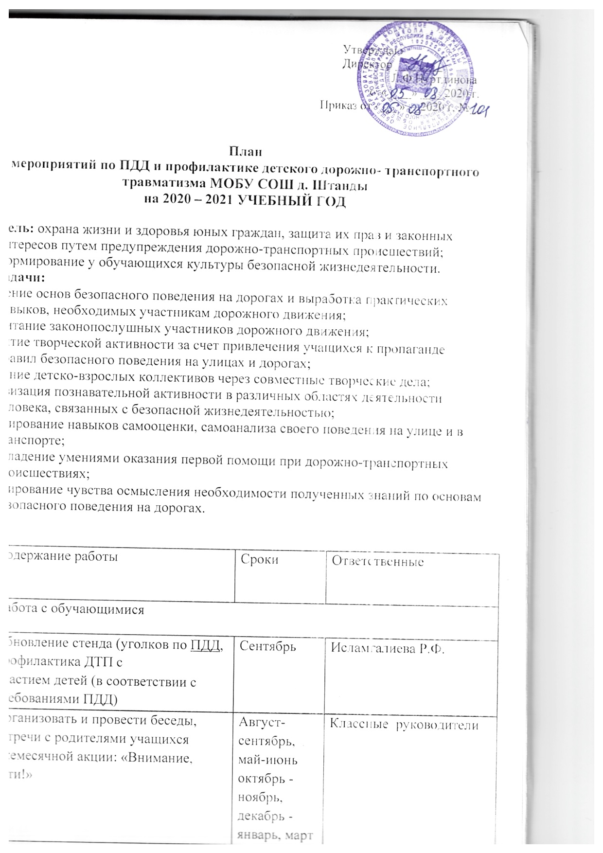

3 | Проведение уроков по тематике ПДД (по программе, с отметкой в классных журналах) | В течение учебного года | Классные руководители
4 | Провести инструктажи перед каникулами, взять росписи. | В течение года | Классные руководители
5 | Организация и проведение встреч учащихся, педагогов, родителей с сотрудниками ГИБДД | В течение учебного года | Зам. директора по ВР, инспектор по БДД
6 | Провести КВН по правилам дорожного движения среди учащихся 5-9 классов и участие в районном этапе КВН «Безопасное колесо» | Ноябрь, январь | Исламгалиева Р.Ф.
7 | Беседа: «Мой безопасный путь в школу». | Ежемесячно | Классные руководители
8 | Проведение дополнительных профилактических бесед перед началом и по окончанием школьных каникул | В течение учебного года | Зам.директора по ВР, инспектор по БДД, классные руководители
9 | Изучение правил перехода улицы (дороги) после высадки из транспортных средств. | В течение года | Классные руководители
10 | Изучение элементов улиц и дорог. | В течение года. | Классные руководители
2. Работа с родителями
11 | Организация и проведение встреч с сотрудниками ГИБДД | В течение учебного года | Общественный инспектор, классные руководители
12 | Привлечение родителей к подготовке и проведению профилактических мероприятий | В течение учебного года | Классные руководители, инспектор по БДД, совет родителей
13 | Привлечение родителей к участию в рейдах безопасности, на наиболее опасные участки прилегающие к школе участки дорог. | Октябрь, декабрь, март, май | Инспектор по БДД,  Представители родительской общественности
14 | Выступление на родительских конференциях по профилактике ДДТТ | В течение года | Общественный инспектор
15 | Тематическая линейка «Три света есть у светофора…» | Апрель | Исламгалиева Р.Ф.
16 | Игра по безопасности для детей ЦДП «Дружба» | Июнь-июль | Начальник лагеря
3. Работа с педагогами
17 | Назначение Приказом директора лица, ответственного за организацию работы по профилактике детского дорожно-транспортного травматизма | Сентябрь | Директор
18 | Обновление общешкольной схемы безопасного подхода к школе, составление индивидуальных схем учащимися нач. классов | Сентябрь | Инспектор по БДД
19 | Проведение инструктажей по технике безопасности и ПДД | 1 раз в полугодие | Зам. директора по ВР,  инспектор по БДД

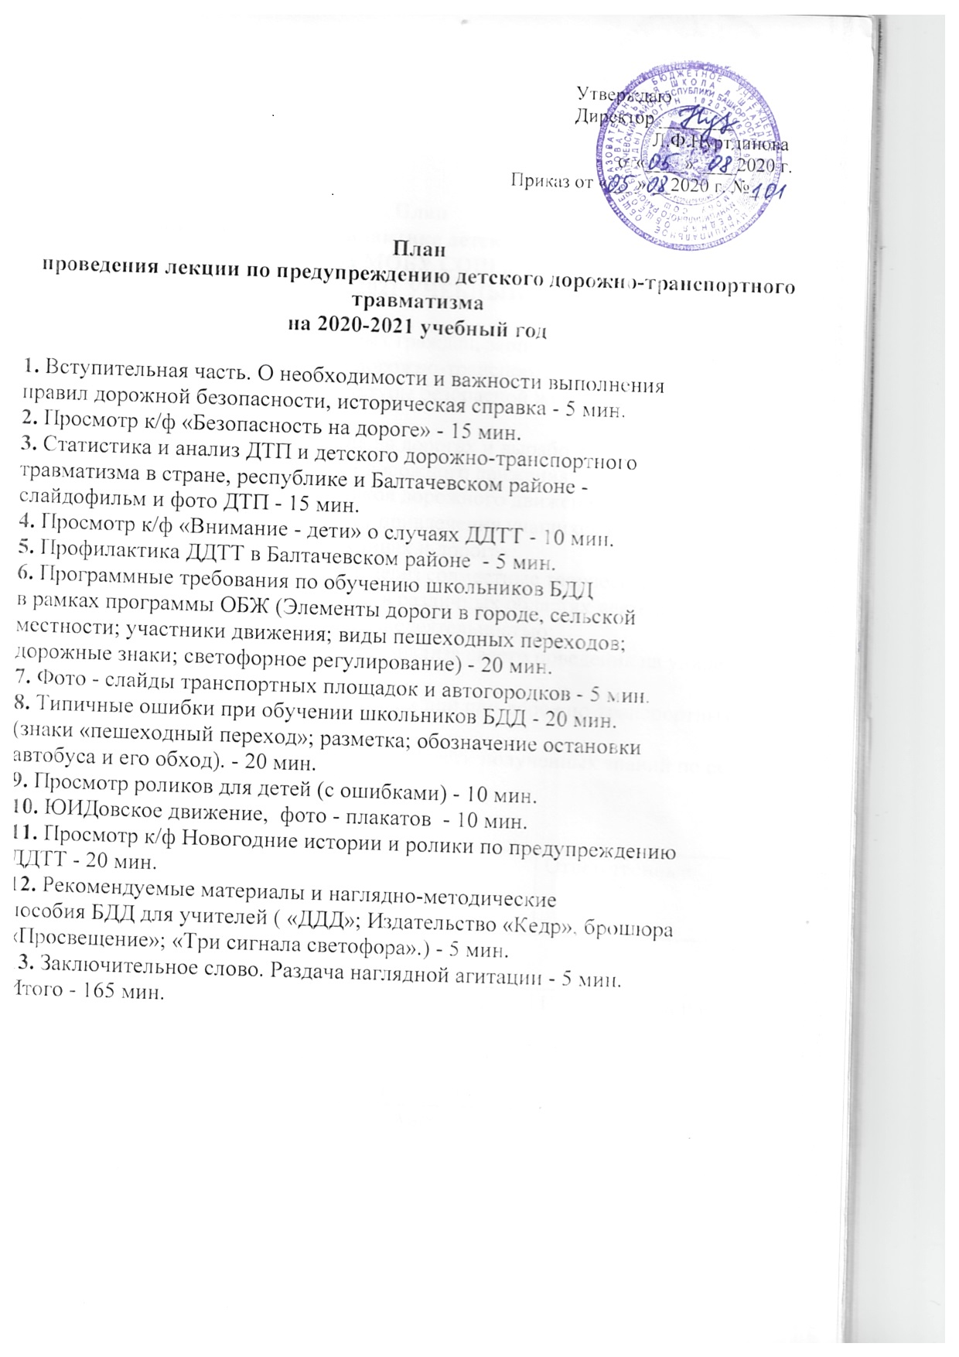

Утверждаю
Директор ________
Л.Ф.Нуртдинова
от «____» ____2020 г.
Приказ от «___» __2020 г. №_

ПОЛОЖЕНИЕ
ОБ ОТРЯДАХ ЮНЫХ ИНСПЕКТОРОВ ДВИЖЕНИЯ (ЮИД)

1. Общие положения
Отряды ЮИД создаются на базе и из числа учащихся учреждений образования при поддержке ОГИБДД УВД и других заинтересованных организаций.
2. Цели и задачи
Создание отрядов ЮИД осуществляется с целью организации, проведения работы с детьми по профилактике детского дорожно- транспортного травматизма, пропаганды безопасного поведения на дороге, развития ответственности в обеспечении безопасности жизнедеятельности, воспитания правовой культуры. Основными задачами данной работы является: изучение ПДД детьми, расширение, развитие знаний, умений в области БДД, воспитание соответствующих навыков поведения, использования их в повседневной жизни, профессиональная ориентация учащихся.
3. Организация работы и структура отрядов ЮИД Руководитель отряда ЮИД назначается приказом руководителя МОУ. Руководитель отряда ЮИД работает в тесном взаимодействии с сотрудниками ОГИБДД и других заинтересованных организаций. Периодичность проведения занятий устанавливается руководителем учреждения. Отряд ЮИД создается при наличии 10-12 членов и более из числа учащихся учреждения в возрасте от 8 до 14 лет. Возможно создание нескольких отрядов ЮИД в одном учреждении по возрастным группам. Руководитель отряда разрабатывает и ведет следующую документацию:
- положение об отряде ЮИД;
- тематический план занятий;
- план проведения мероприятий по БДД;
- журнал посещаемости. В конце учебного года готовит краткий отчет реализации планов, анализирует деятельность отряда ЮИД.
4. Разделы работы
В зависимости от уровня знаний, умений и возрастных особенностей, а также с учетом положений членов отряда ЮИД, проводится следующая работа по разделам
: - изучение ПДД;
- вождение и техническое обслуживание велосипеда;
- оказание первой медицинской помощи;
- история ЮИД;
- основы страхования;
- агитбригада;
- оформительская работа.
Раздел «Изучение Правил дорожного движения» направлен на углубленное изучение Правил дорожного движения, дорожных знаков, разбор дорожных ситуаций. В данный раздел также входят практическая работа по

предупреждению ДТП (проведение рейдов с детьми по выявлению нарушителей ПДД, проведение агитационно-профилактической работы).
Раздел «Вождение и техническое обслуживание велосипеда» включает в себя умение управлять велосипедом, преодолевать полосу препятствий, а также умение находить неисправности в велосипеде и устранять их.
Раздел «Оказание первой медицинской помощи» направлен на приобретение детьми навыков и умений оказания первой доврачебной помощи пострадавшим при ДТП.
Раздел «История ЮИД» расширяет кругозор, углубляет знания участников отряда ЮИД по безопасности дорожного движения, истории возникновения, развития ПДД, автотранспорта, его создателей, истории ЮИДовского движения.
Раздел «Агитбригада» включает в себя проведение массовой агитационно-пропагандистской, разъяснительной работы по БДД в детских образовательных учреждениях, развитие творческих, актерских способностей у детей, сценического мастерства.
Раздел «Оформительская работа» развивает художественные способности, навыки оформления плакатов, стенных газет, листовок, декораций к спектаклям по БДД, а также работу по изготовлению пособий, оформлению уголков БДД в образовательных учреждениях.
6. Проведение мероприятий Реализация знаний, полученных детьми в отрядах ЮИД по перечисленным разделам работы, осуществляется в практической деятельности при проведении различных мероприятий, конкурсов, соревнований по БДД, в том числе ежегодных районных КВН «Безопасная дорога детства».

Выписки из Правил дорожного движения Российской Федерации

2. Общие обязанности водителей
2.1.2. При движении на транспортном средстве, оборудованном ремнями безопасности, быть пристегнутым и не перевозить пассажиров, не пристегнутых ремнями (допускается не пристегиваться ремнями обучающему вождению, когда транспортным средством управляет обучаемый, а в населенных пунктах, кроме того, водителям и пассажирам автомобилей оперативных служб, имеющих специальные цветографические схемы, нанесенные на наружные поверхности). При управлении мотоциклом быть в застегнутом мотошлеме и не перевозить пассажиров без застегнутого мотошлема.
4. Обязанности пешеходов
4.1. Пешеходы должны двигаться по тротуарам или пешеходным дорожкам, а при их отсутствии - по обочинам. Пешеходы, перевозящие или переносящие громоздкие предметы, а также лица, передвигающиеся в инвалидных колясках без двигателя, могут двигаться по краю проезжей части, если их движение по тротуарам или обочинам создает помехи для других пешеходов. При отсутствии тротуаров, пешеходных дорожек или обочин, а также в случае невозможности двигаться по ним пешеходы могут двигаться по велосипедной дорожке или идти в один ряд по краю проезжей части (на дорогах с разделительной полосой - по внешнему краю проезжей части). При движении по краю проезжей части пешеходы должны идти навстречу движению транспортных средств. Лица, передвигающиеся в инвалидных колясках без двигателя, ведущие мотоцикл, мопед, велосипед, в этих случаях должны следовать по ходу движения транспортных средств. (в ред. Постановления Правительства РФ от 14.12.2005 N 767) При движении по обочинам или краю проезжей части в темное время суток или в условиях недостаточной видимости пешеходам рекомендуется иметь при себе предметы со световозвращающими элементами и обеспечивать видимость этих предметов водителями транспортных средств. (абзац введен Постановлением Правительства РФ от 14.12.2005 N 767)
4.2. Движение организованных пеших колонн по проезжей части разрешается только по направлению движения транспортных средств по правой стороне не более чем по четыре человека в ряд. Спереди и сзади колонны с левой стороны должны находиться сопровождающие с красными флажками, а в темное время суток и в условиях недостаточной видимости - с включенными фонарями: спереди - белого цвета, сзади - красного. Группы детей разрешается водить только по тротуарам и пешеходным дорожкам, а при их отсутствии - и по обочинам, но лишь в светлое время суток и только в сопровождении взрослых. 5. Обязанности пассажиров
5.1. Пассажиры обязаны: - при поездке на транспортном средстве, оборудованном ремнями безопасности, быть пристегнутым ими, а при поездке на мотоцикле – быть в застегнутом мотошлеме; - посадку и высадку производить со стороны тротуара или обочины и только после полной остановки транспортного средства. Если посадка и высадка невозможна со стороны тротуара или обочины, она может осуществляться со стороны проезжей части при условии, что это будет безопасно и не создаст помех другим участникам движения.

21. Учебная езда
21.4. Обучаемому на автомобиле должно быть не менее 16 лет, а на мотоцикле – не менее 14 лет.
22. Перевозка людей
22.2. Перевозка людей в кузове грузового автомобиля с бортовой платформой разрешается, если он оборудован в соответствии с Основными положениями, при этом перевозка детей допускается только в исключительных случаях.
22.6. Организованная перевозка группы детей должна осуществляться в соответствии со специальными правилами в автобусе или грузовом автомобиле с кузовом-фургоном, имеющих опознавательные знаки «Перевозка детей». При этом с детьми должен находиться взрослый сопровождающий.
22.9. Перевозка детей допускается при условии обеспечения их безопасности с учетом особенностей конструкции транспортного средства. Перевозка детей до 12-летнего возраста в транспортных средствах, оборудованных ремнями безопасности, должна осуществляться с использованием специальных детских удерживающих устройств, соответствующих весу и росту ребенка, или иных средств, позволяющих пристегнуть ребенка с помощью ремней безопасности, предусмотренных конструкцией транспортного средства, а на переднем сиденье легкового автомобиля – только с использованием специальных детских удерживающих устройств. Запрещается перевозить детей до 12-летнего возраста на заднем сиденье мотоцикла.
24. Дополнительные требования к движению велосипедов, мопедов, гужевых повозок, а также прогону животных
24.3. Водителям велосипеда и мопеда запрещается: ездить, не держась за руль хотя бы одной рукой; перевозить пассажиров, кроме ребенка в возрасте до 7 лет на дополнительном сиденье, оборудованном надежными подножками; перевозить груз, который выступает более чем на 0,5 м по длине или ширине за габариты, или груз, мешающий управлению; двигаться по дороге при наличии рядом велосипедной дорожки; поворачивать налево или разворачиваться на дорогах с трамвайным движением и на дорогах, имеющих более одной полосы для движения в данном направлении. Запрещается буксировка велосипедов и мопедов, а также велосипедами и мопедами, кроме буксировки прицепа, предназначенного для эксплуатации с велосипедом или мопедом.

МЕТОДИЧЕСКИЕ РЕКОМЕНДАЦИИ ПО ОБЕСПЕЧЕНИЮ САНИТАРНО-ЭПИДЕМИОЛОГИЧЕСКОГО БЛАГОПОЛУЧИЯ И БЕЗОПАСНОСТИ ПЕРЕВОЗОК ОРГАНИЗОВАННЫХ ГРУПП ДЕТЕЙ АВТОМОБИЛЬНЫМ ТРАНСПОРТОМ

Общие положения 1
Настоящие Методические рекомендации определяют порядок организации и осуществления перевозок детей, основные обязанности и ответственность должностных лиц и водителей автобусов, осуществляющих организацию и перевозку детей к местам отдыха и обратно по разовому заказу или туристско-экскурсионному маршруту. Данные рекомендации разработаны для всех юридических и физических лиц, участвующих в перевозках организованных детских коллективов.
2. Главными задачами настоящих Методических рекомендаций являются: - обобщение требований по обеспечению безопасности перевозки организованных групп детей в одном документе; - предотвращение неблагоприятного воздействия на организм детей вредных факторов и условий, связанных с пребыванием в стационарных условиях зон обслуживания пассажиров и в пути следования автомобильным транспортом; - создание документа, который используется при разработке стандартов и рабочих инструкций юридическими и физическими лицами, занимающимися организацией и осуществлением перевозок детских коллективов.
3. Настоящие Методические рекомендации применяются при осуществлении перевозок автобусами групп общей численностью восемь и более детей.
4. В настоящих Методических рекомендациях используются следующие термины и определения: Заказчик - организация, юридическое или физическое лицо, являющееся потребителем транспортной услуги по перевозке детей; Исполнитель - организация, юридическое или физическое лицо, выполняющее услугу по перевозке детей по заявке Заказчика. Функции Заказчика и Исполнителя могут быть исполнены одной организацией либо юридическим лицом, которые обладают одновременно потребностью и возможностью осуществления услуги.
5. В соответствии с Законом РФ от 07.02.92 N 2300-1 "О защите прав потребителей" Заказчик транспортной услуги имеет право получить информацию от Исполнителя о качестве и полноте подготовки транспортных средств и водителей к перевозке детей.
6. Массовые перевозки детей автомобильной колонной (3 автобуса и более) осуществляются только при наличии у Заказчика уведомления ГИБДД о выделении автомобильной колонне специального автомобиля сопровождения. Уведомление ГИБДД предъявляется Заказчиком вместе с заявкой на перевозку детей автомобильной колонной Исполнителю.
7. Экскурсионные автобусные поездки детей организуются по маршрутам продолжительностью до 12 часов с одним водителем и до 16 часов - с двумя водителями. Туристические поездки организуются с более длительной продолжительностью с обязательным использованием двух водителей, в данном случае при организации поездки предусматриваются условия для полноценного

отдыха (в гостиницах, кемпингах и т.п.) водителей и пассажиров не менее 8 часов после 16 часов движения. Перевозка детей при экскурсионных и
туристических поездках осуществляется в светлое время суток. Движение автобуса в период с 23.00 до 7.00 часов не разрешается. Туристско-экскурсионные перевозки детей дошкольного возраста не рекомендуются. В случае, если Заказчиком выступает детское учреждение, туристско- экскурсионные и разовые перевозки детей, как правило, организуются только при наличии письменного разрешения вышестоящей организации. Осуществлять перевозки детей автомобильным транспортом (кроме экскурсионных и туристических) при нахождении в пути не более четырех часов и в случаях, когда невозможно организовать доставку детей другим видом транспорта. 8. В случаях осуществления нерегулярной (разовой) поездки в пригородную зону или в междугородном сообщении Заказчик вправе потребовать, чтобы автобус накануне поездки был предъявлен для внеочередной проверки технического состояния в ГИБДД.
Основные требования по организации перевозок детей
1. Для организации перевозки детей Заказчик должен заключить договор с Исполнителем. При этом Исполнитель обязан иметь лицензию на данный вид деятельности и лицензионную карточку на эксплуатируемое транспортное средство, за исключением случая, если указанная деятельность осуществляется для обеспечения собственных нужд. Передача лицензии или лицензионной карточки другому перевозчику запрещена.
2. Если хозяйствующий субъект, в том числе и детское учреждение, имеет собственный (собственные) автобус (автобусы), то на него также распространяются требования всех нормативных документов, касающиеся обеспечения безопасности перевозок. В случае отсутствия таких возможностей автобус должен базироваться и обслуживаться у Исполнителя, который имеет возможность обеспечивать выполнение всех необходимых требований по обеспечению безопасности перевозок.
3. К перевозкам групп детей допускаются водители, имеющие непрерывный трехлетний и более стаж работы на автомобильных транспортных средствах категории "Д" и не имеющие на протяжении последних трех лет нарушений действующих Правил дорожного движения.
4. Перевозка организованных групп детей осуществляется при обязательном сопровождении на весь период поездки на каждое транспортное средство взрослого сопровождающего, а если число перевозимых детей более двадцати - двух сопровождающих. Перед поездкой сопровождающие проходят специальный инструктаж совместно с водителем, проводимый полномочным представителем Исполнителя либо, как исключение, руководителем Заказчика на основе настоящих Методических рекомендаций. Заказчик несет ответственность за безопасность перевозки детей в части, его касающейся.
5. Автомобильная колонна с детьми до пункта назначения сопровождается машиной "скорой помощи". При количестве автобусов менее трех необходимо наличие квалифицированного медицинского работника в каждом автобусе.
6. Техническое состояние автобусов Исполнителя должно отвечать требованиям основных положений по допуску транспортных средств к эксплуатации. Водитель обязан иметь при себе действующий талон о прохождении государственного технического осмотра автобуса.

7. Автобус должен быть оборудован: - двумя легкосъемными огнетушителями емкостью не менее двух литров каждый (один - в кабине водителя, другой - в пассажирском салоне автобуса); - квадратными опознавательными знаками желтого цвета с каймой красного цвета (сторона квадрата - не менее 250 мм, ширина каймы - 1/10 стороны квадрата), с черным изображением символа дорожного знака 1.21 "Дети", которые должны быть установлены спереди и сзади автобуса; - двумя аптечками первой помощи (автомобильными); - двумя противооткатными упорами; - знаком аварийной остановки; - при следовании в колонне - информационной табличкой с указанием места автобуса в колонне, которая устанавливается на лобовом стекле автобуса справа по ходу движения; - автобусы с числом мест более 20, изготовленные после 01.01.98 и используемые в туристических поездках, должны быть оборудованы тахографами - контрольными устройствами для непрерывной регистрации пройденного пути и скорости движения, времени работы и отдыха водителя. В этом случае владелец транспортного средства обязан выполнять требования Правил использования тахографов на автомобильном транспорте в Российской Федерации, утвержденных Приказом Минтранса России от 07.07.98 N 86.
8. Класс автобуса должен соответствовать виду осуществляемой перевозки детей. Каждый автобус перед выездом на линию должен пройти проверку технического состояния и соответствия экипировки требованиям, установленным Правилами дорожного движения.
9. При выезде на линию к месту посадки водитель должен лично проверить состояние экипировки автобуса.
10. Автомобильная колонна с детьми сопровождается специальным автомобилем ГИБДД, двигающимся впереди колонны. Если количество автобусов в колонне составляет более 10 единиц, ГИБДД дополнительно выделяет автомобиль, замыкающий колонну. При осуществлении перевозки групп детей одним или двумя автобусами сопровождение специальным автомобилем ГИБДД не обязательно. Сопровождение колонны автобусов при автомобильной перевозке групп детей осуществляется от места формирования до конечного пункта назначения.
11. При массовой перевозке детей руководителем Исполнителя назначаются: - из числа допущенных к перевозке детей водителей - старший водитель; - из числа специалистов работников Исполнителя - старший автомобильной колонны. Старший водитель, как правило, управляет последним автобусом колонны.
12. Перед выполнением перевозок организованных детских коллективов Исполнитель совместно с Заказчиком не позднее трех суток до назначенного срока начала перевозки представляет в соответствующие отделы ГИБДД официальное уведомление о планируемой перевозке с указанием: - даты и маршрута движения; - графика движения, отвечающего требованиям режима труда и отдыха водителей, включающего в себя определение времени прохождения контрольных пунктов маршрута, мест остановок и отдыха, оборудованных в соответствии с требованиями санитарного законодательства; - схемы трассы движения и маневрирования с обозначением на ней опасных участков, постов ГИБДД, пунктов медицинской помощи, больниц и др.; - подтверждения выделения медицинского сопровождения; - марки и государственного номера автобуса (автобусов), фамилий водителей, которые

будут осуществлять перевозку детей, с приложением списков детей и лиц, их сопровождающих, утвержденных территориальными управлениями образования. 13. Заказчик обязан обеспечить организованные группы детей, находящиеся в пути следования более трех часов, наборами пищевых продуктов
(сухими пайками) с согласованием их ассортимента с территориальными управлениями Роспотребнадзора по субъектам РФ в установленном порядке, а также предусмотреть во время движения соблюдение питьевого режима в соответствии с действующим санитарным законодательством.
14. Режим работы водителя автобуса должен предусматривать после первых трех часов непрерывного управления автомобилем предоставление водителю специального перерыва для отдыха от управления автомобилем в пути продолжительностью не менее 15 минут. В дальнейшем перерывы такой продолжительности предусматриваются не более чем через каждые два часа. В том случае, когда время предоставления специального перерыва совпадает со временем предоставления перерыва для отдыха и питания, специальный перерыв не предоставляется. При направлении в рейс двух водителей на один автобус они меняются не реже чем через три часа.
15. Перед началом массовых перевозок детей в оздоровительные лагеря приказом руководителя Исполнителя назначается специальная комиссия, которая проводит предварительное обследование подъездных дорог к оздоровительным лагерям и, исходя из состояния дорог, определяет возможность осуществления перевозок детей в оздоровительные лагеря и в специальные зоны отдыха, о чем составляется соответствующий акт.
16. При организации регулярных перевозок детей, связанных с учебно- воспитательным процессом (например, в школу и обратно), необходимо согласование трассмаршрутов и графиков движения автобусов с органами ГИБДД.
Требования по выполнению перевозок
1. Водители автобуса, допущенные к перевозке детей, должны иметь продолжительность междусменного отдыха перед поездкой не менее 12 часов, а также пройти инструктаж. Уполномоченное лицо Исполнителя вносит в путевой лист автобуса отметку о прохождении водителем специального инструктажа.
2. Водитель, осуществляющий перевозки, должен выполнять указания старшего, в случае если они не противоречат Правилам перевозки пассажиров, Правилам дорожного движения, не связаны с изменением маршрута движения автобуса.
3. Автомобильная перевозка групп детей автобусами в период суток с 23.00 до 05.00 часов, а также в условиях недостаточной видимости (туман, снегопад, дождь и др.) запрещается. В период суток с 23.00 до 05.00 часов, в порядке исключения, допускается перевозка детей к железнодорожным вокзалам и аэропортам и от них, а также при задержках в пути до ближайшего места отдыха (ночлега).
4. Перевозка детей автобусом осуществляется только с включенным ближним светом фар. Перевозка детей запрещается, когда дорожные или метеорологические условия представляют угрозу безопасности перевозки.
5. Скорость движения автобуса выбирается водителем в зависимости от дорожных, метеорологических и других условий, но при этом не должна превышать 60 - 70 км/час.

6. Перед отправлением автобуса в рейс водитель (при движении колонной - старший колонны) должен лично убедиться в соответствии количества отъезжающих детей и сопровождающих количеству посадочных мест (для сидения), в отсутствии вещей и инвентаря в проходах, на накопительных площадках, в включении ближнего света фар. Окна в салоне автобуса при
движении должны быть закрыты. На верхних полках могут находиться легкие личные вещи.
7. В пути следования остановку автобуса (автобусов) можно производить только на специальных площадках, а при их отсутствии - за пределами дороги, чтобы исключить внезапный выход ребенка (детей) на дорогу.
8. При вынужденной остановке автобуса, вызванной технической неисправностью, водитель должен остановить автобус так, чтобы не создавать помех для движения других транспортных средств, включить аварийную сигнализацию, а при ее отсутствии или неисправности - выставить позади автобуса знак аварийной остановки на расстоянии не менее 15 метров от автобуса в населенном пункте и 30 метров - вне населенного пункта. Первым из автобуса выходит старший и, располагаясь у передней части автобуса, руководит высадкой детей.
9. В случае получения ребенком в пути следования травмы, наступления внезапного заболевания, кровотечения, обморока и пр. водитель автобуса обязан немедленно принять меры по доставке ребенка в ближайший медицинский пункт (учреждение, больницу) для оказания ребенку квалифицированной медицинской помощи.
10. Водителю автобуса при перевозке детей запрещается: - следовать со скоростью более 60 км/час; - изменять маршрут следования; - перевозить в салоне автобуса, в котором находятся дети, любой груз, багаж или инвентарь, кроме ручной клади и личных вещей детей; - оставлять автобус или покидать свое место, если в салоне автобуса находятся дети; - при следовании в автомобильной колонне производить обгон впереди идущего автобуса; - выходить из салона автобуса при наличии детей в автобусе, в том числе при посадке и высадке детей; - осуществлять движение автобуса задним ходом; - покидать свое место или оставлять транспортное средство, если им не приняты меры, исключающие самопроизвольное движение транспортного средства или использование его в отсутствие водителя.
11. В пути следования водитель обязан строго выполнять Правила дорожного движения, плавно трогаться с места, выдерживать дистанцию между впереди идущим транспортным средством, без необходимости резко не тормозить, принимать меры предосторожности, быть внимательным к окружающей обстановке.
12. По прибытии к пункту высадки детей из автобуса водитель должен осмотреть салон автобуса. При обнаружении в салоне личных вещей детей передать их сопровождающему.
13. При наличии каких-либо замечаний (недостатков) по организации дорожного движения, состоянию автомобильных дорог, улиц, железнодорожных переездов, паромных переправ, их обустройству, угрожающих безопасности дорожного движения, водитель обязан сообщить диспетчеру Исполнителя.

Перечень нормативных правовых актов, использованных при составлении Методических рекомендаций
1. Федеральный закон от 10.12.95 № 196-ФЗ "О безопасности дорожного движения".
2. Закон РФ от 07.02.92 № 2300-1 "О защите прав потребителей".
3. Федеральный закон от 30.03.99 N 52-ФЗ "О санитарно- эпидемиологическом благополучии населения".
4. Федеральный закон от 08.08.2001 № 128-ФЗ "О лицензировании отдельных видов деятельности".
5. Приказ Минтранса России от 08.01.97 № 2 "Об утверждении Положения об обеспечении безопасности перевозок пассажиров автобусами" (зарегистрирован в Минюсте России 14.05.97, рег. № 1302).
6. Приказ Минтранса России от 09.03.95 № 27 "Об утверждении Положения об обеспечении безопасности дорожного движения в предприятиях, учреждениях, организациях, осуществляющих перевозки пассажиров и грузов" (зарегистрирован в Минюсте России 09.06.95, рег. № 868).
7. Приказ Минтранса России от 20.08.2004 № 15 "Об утверждении Положения об особенностях режима рабочего времени и времени отдыха водителей автомобилей" (зарегистрирован в Минюсте России 01.11.2004, рег. № 6094).
8. Постановление Правительства РФ от 23.10.93 № 1090 "О Правилах дорожного движения" (с изменениями).
9. Приказ Минтранса России от 07.07.98 № 86 "Об утверждении Правил использования тахографов на автомобильном транспорте в Российской Федерации".
10. Постановление Правительства РФ от 10.06.2002 № 402 "О лицензировании перевозок пассажиров и грузов автомобильным транспортом".
11. Приказ МВД России от 06.07.95 № 260 "О мерах по обеспечению безопасного и беспрепятственного проезда автомобилей специального назначения".

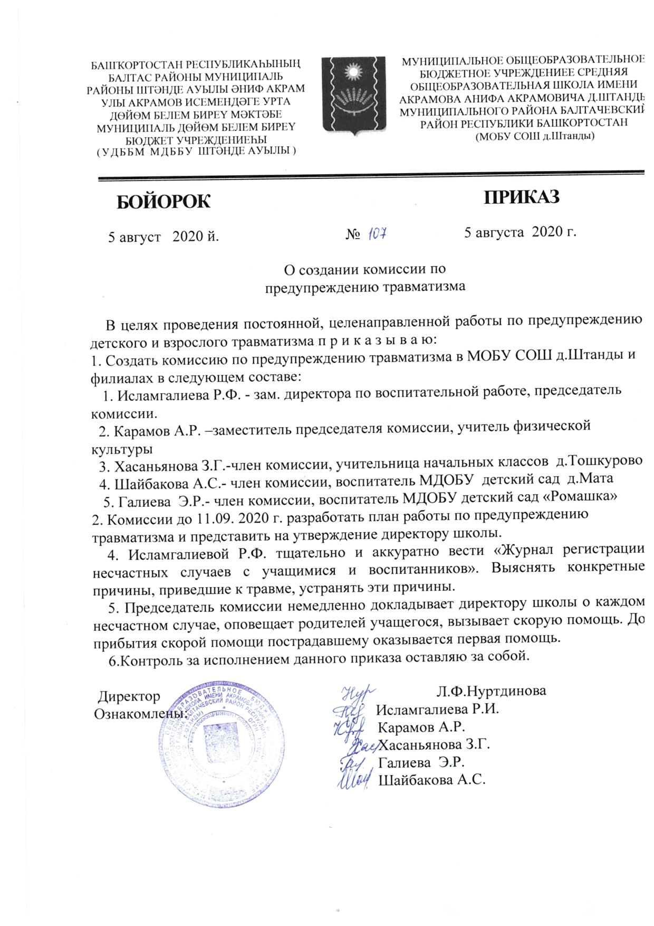

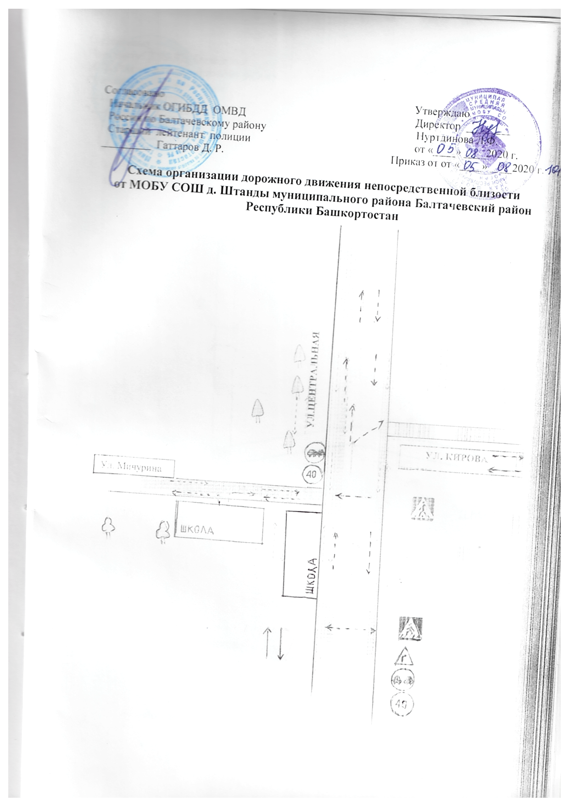
Согласовано Утверждаю
Начальник ОГИБДД Отделения Директор ______
МВД России по Балтачевскому району Нуртдинова Л.Ф.
Старший лейтенант
___________ Гаттаров Д.Р. «____»__________ 20___ г.
«____»__________ 20__г .

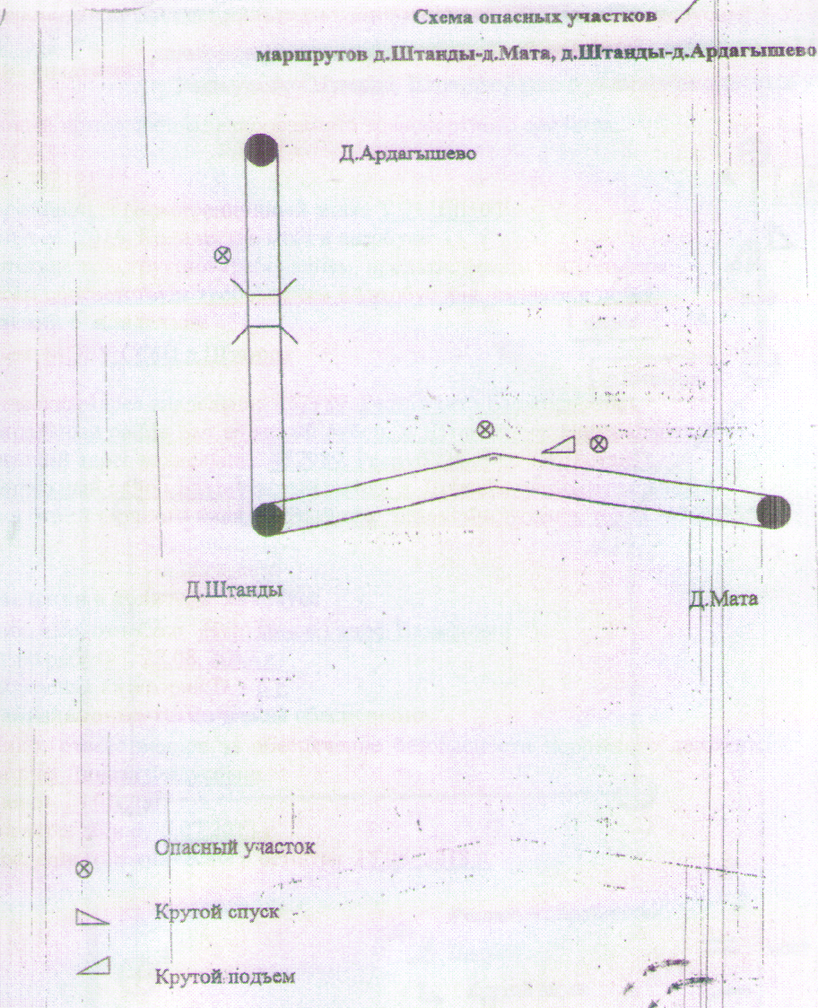

Согласовано Утверждаю
Начальник ОГИБДД Отделения Директор ______
МВД России по Балтачевскому району Нуртдинова Л.Ф.
Старший лейтенант
___________ Гаттаров Д.Р. «____»__________ 20___ г.
«____»__________ 20__г .

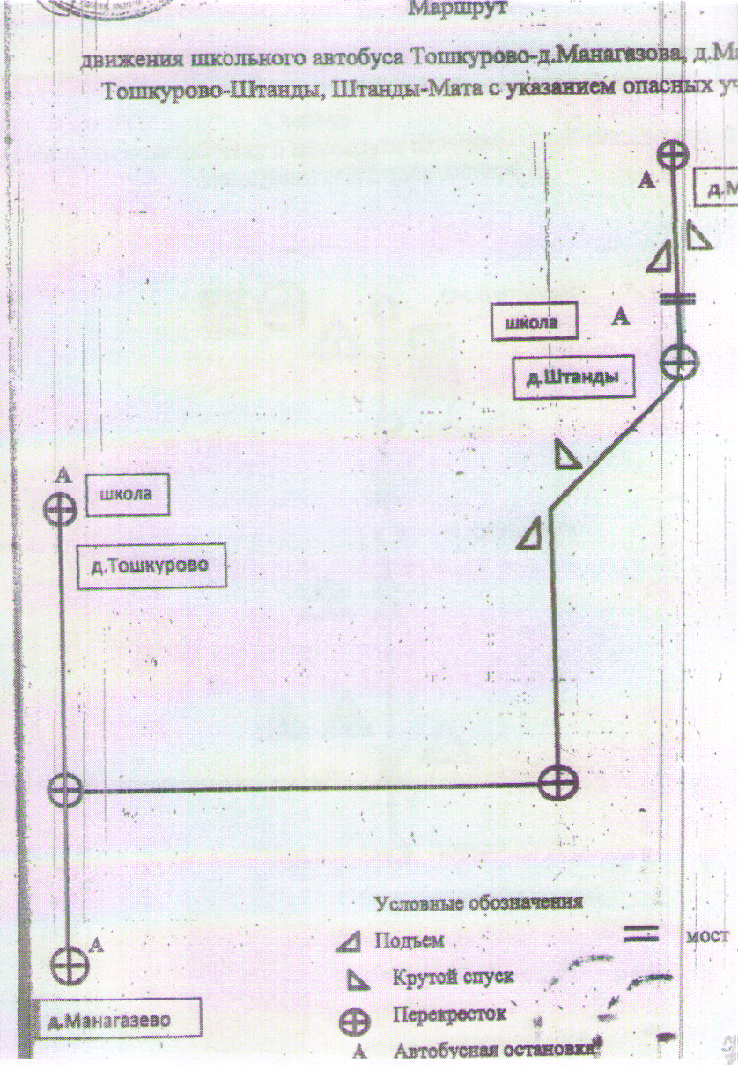

Согласовано Утверждаю
Начальник ОГИБДД Отделения Директор ______
МВД России по Балтачевскому району Нуртдинова Л.Ф.
Старший лейтенант
___________ Гаттаров Д.Р. «____»__________ 20___ г.
«____»__________ 20__г .

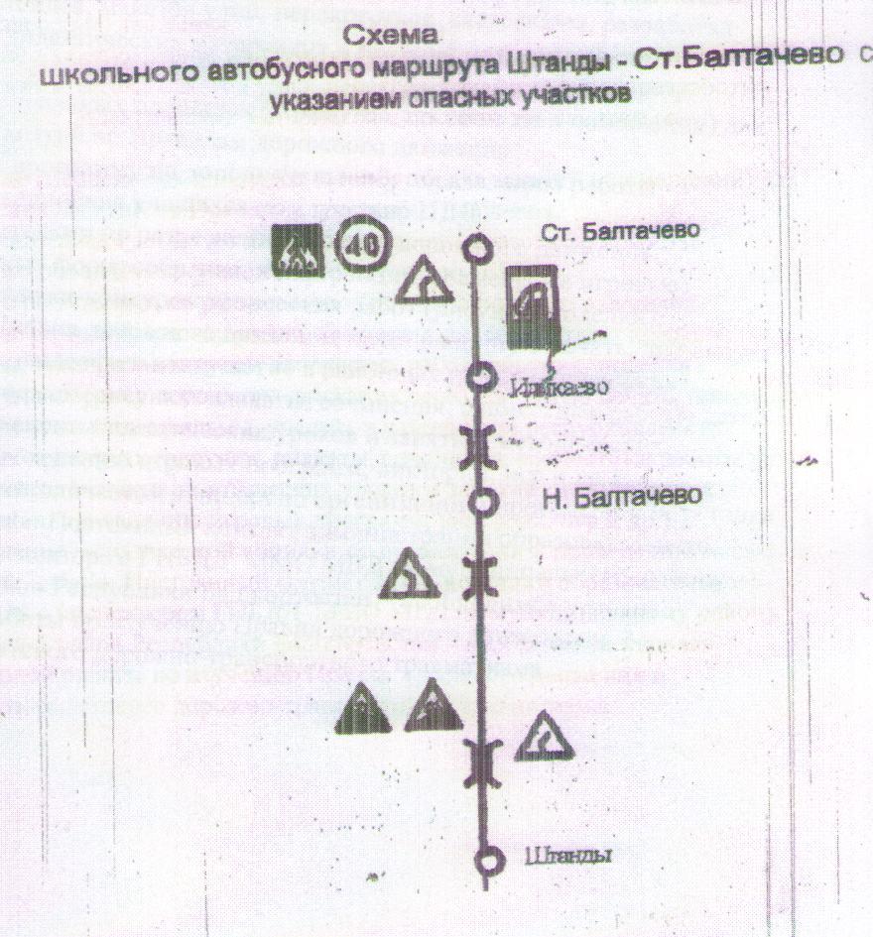

Утверждаю
Директор ________
Л.Ф.Нуртдинова
от«____» ____2020 г.
Приказ от «___» __2020 г. №_

Список членов ЮИД

№  п/п | Ф.И.О.учащихся | Класс обучения
1 | Талипова Эльвина Фларисовна | 11
2 | Хакова Эльмира Аликовна | 11
3 | Гафурзянова Алсу Адисовна | 10
4 | Тазиева Миляуша Фаниловна | 10
5 | Суфияров Марсель Ялилович | 10
6 | Валиева Гульназ Зульфатовна | 9
7 | Нуртдинова Назгуль Гадифовна | 9
8 | Шарафиева Альмира Рушановна | 9
9 | Карамов Алмаз Альфирович | 9
10 | Рахимов Рудаль Фанилович | 8

Согласовано Согласовано Утверждаю
Начальник ОГИБДД ОМВД Глава Сельского Директор ______
России по Балтачевскому району Поселения Штандинский сельсовет Нуртдинова Л.Ф
Старший лейтенант _________Валиев Р.Х. от «____»__________ 2020 г.
_________Гаттаров Д. Р. «____»________2020 г . Приказ от «__»___ 2020 г. № _
«____»________2020 г .

Паспорт
безопасности транспортного средства,
используемого для перевозки детей (автобуса)

___________ ПАЗ 32053-70, 523420 Д1008504_______
(марка, модель)

_________ Р_004 КА _______
(государственный регистрационный знак)

2020-2021 учебный год

Маршрут - школьный
Составлен по состоянию на ________________ г.

Характеристика маршрута

Вид маршрута | Школьный (подвоз учащихся в школу и обратно)
Дата открытия и основание | Приказ от 31.08. 2020 года №___ «Об организации подвоза»  Приказ от 31.08.2020 года № ____ «Об утверждении движения маршрута школьного автобуса»
Наименование организации перевозчика | муниципальное общеобразовательное бюджетное учреждение  средняя общеобразовательная школа д. Штанды муниципального района Балтачевский район Республики Башкортостан
Почтовый и фактический адрес перевозчика | 452989, Республика Башкортостан, Балтачевский район, д. Штанды, ул. Центральная,2
Руководитель организации | Директор школы: Нутдинова Линеза Фидусовна
Телефон организации | 8(34753)2-51-44
Общая протяженность маршрута, км. | 78 км
Марка подвижного состава | ___________ ПАЗ 32053-70,
Дата закрытия и основание | ____________2021 года  Приказ от ______2021года № ___ «О завершении организации подвоза»

Характеристика дороги на школьном маршруте

Покрытие автодороги д. Тошкурово – д. Манагазово- грунтовое
Покрытие автодороги д. Тошкурово – д. Штанды- асфальт
Покрытие автодороги д. Штанды –д. Мата –асфальт.
Ширина проезжей части 6 м.

Информационная карточка
перевозок детей специальным транспортным средством (автобусом)

1.Общие сведения

Реестровый номер специализированного транспортного средства:
Марка: ____ПАЗ 32053-70,
Модель: 523420 Д1008504
Государственный регистрационный знак: _________ Р_004 КА _______
Год выпуска: 2013 Количество мест в автобусе: 20
Соответствие конструкции требованиям, предъявляемым к школьным автобусам соответствует требованиям «Автобус для перевозки детей»
2. Сведения о владельце
Владелец МОБУ СОШ д.Штанды
Юридический адрес владельца: 452989, Республика Башкортостан, муниципальный район Балтачевский район, д. Штанды, ул. Центральная,2

Фактический адрес владельца : 452989, Республика Башкортостан, муниципальный район Балтачевский район, д. Штанды, ул. Центральная,2

Телефон ответственного лица Нуртдинова Линеза Фидусовна, тел.8(347)53-2-51- 44
3. Сведения о водителе автобуса
Фамилия, имя, отчество Шарафиев Илирик Глимханович
Принят на работу 16.10.2008 г.
Стаж вождения категории D- 11 лет
4. Организационно-техническое обеспечение
1. Лицо, ответственное за обеспечение безопасности дорожного движения: Нуртдинова Линеза Фидусовна
Назначено 15.01.2007 г.,
Прошла аттестацию 07.05. 2019 г.
Дата последнего технического осмотра_12.08. 2020г.
2) Организация проведения предрейсового и послерейсового медицинского осмотра водителя: осуществляет Бадыгова Миляуша Фоатовна
на основании договора от 09 января 2020 г. действительного до 31.12.2021 г.

3) Организация проведения предрейсового технического осмотра транспортного средства:
осуществляет Карамов Альфир Рифкатович
на основании удостоверения_от 12.04.2018г. № 18-0353
4) Место стоянки автобуса в нерабочее время: закрытый гараж
Меры, исключающие несанкционированное использование:
5) Наличие постоянного диспетчерского контроля за движением автобуса да,
в том числе с использованием систем спутниковой навигации да
6) Оснащение техническим средством контроля «тахографом»- оснащен
дата калибровки «__» __________20__ г.
7) Фотографии транспортного средства:
вид спереди, сзади, сбоку (слева, справа), обзорная фотография салона с крайних передних и задник точек (фотоматериалы должны предоставлять возможность полного изучения конструкции транспортного средства).

Согласовано Согласовано Утверждаю
Начальник ОГИБДД ОМВД Глава Сельского Директор ______
России по Балтачевскому району Поселения Штандинский сельсовет Нуртдинова Л.Ф
Старший лейтенант _________Валиев Р.Х. от «____»__________ 2020 г.
_________Гаттаров Д. Р. «____»________2020 г . Приказ от «__»___ 2020 г. № _
«____»________2020 г .

Паспорт
безопасности транспортного средства,
используемого для перевозки детей (автобуса)

___________ ГАЗ 322121_______
(марка, модель)

_________У 711ЕЕ102_______
(государственный регистрационный знак)

2020-2021 учебный год

Маршрут - школьный
Составлен по состоянию на ________________ г.

Характеристика маршрута

Вид маршрута | Школьный (подвоз учащихся в школу и обратно)
Дата открытия и основание | Приказ от 31.08.2020 года №___ «Об организации подвоза»  Приказ от 31.08.2020 года № ___ «Об утверждении движения маршрута школьного автобуса»
Наименование организации перевозчика | муниципальное общеобразовательное бюджетное учреждение  средняя общеобразовательная школа д. Штанды муниципального района Балтачевский район Республики Башкортостан
Почтовый и фактический адрес перевозчика | 452989, Республика Башкортостан, Балтачевский район, д. Штанды, ул. Центральная,2
Руководитель организации | Директор школы: Нутдинова Линеза Фидусовна
Телефон организации | 8(34753)2-51-44
Общая протяженность маршрута, км. | Км
Марка подвижного состава | ГАЗ 322121
Дата закрытия и основание | ____________2021 года  Приказ от ______2021 года № «О завершении организации подвоза»

Характеристика дороги на школьном маршруте

Покрытие автодороги д. Штанды –д. Мата –асфальт.
Ширина проезжей части 6 м.
Покрытие автодороги д. Штанды – д. Ардагышево - грунтовое.
Ширина проезжей части 6 м.

Информационная карточка
перевозок детей специальным транспортным средством (автобусом)

1.Общие сведения

Реестровый номер специализированного транспортного средства:
Марка: ГАЗ
Модель: 322121
Государственный регистрационный знак: У 711ЕЕ102
Год выпуска: 2016 Количество мест в автобусе: 11
Соответствие конструкции требованиям, предъявляемым к школьным автобусам соответствует требованиям «Автобус для перевозки детей»
2. Сведения о владельце
Владелец МОБУ СОШ д.Штанды
Юридический адрес владельца: 452989, Республика Башкортостан, муниципальный район Балтачевский район, д. Штанды, ул. Центральная,2
Фактический адрес владельца : 452989, Республика Башкортостан, муниципальный район Балтачевский район, д. Штанды, ул. Центральная,2
Телефон ответственного лица Нуртдинова Линеза Фидусовна, тел.8(34753)251 44
3. Сведения о водителе автобуса
Фамилия, имя, отчество Нуртдинов Гадиф Вазифович
Принят на работу 22.08. 2012 г.
Стаж вождения категории D - 6 г.
4. Организационно-техническое обеспечение
1. Лицо, ответственное за обеспечение безопасности дорожного движения: Нуртдинова Линеза Фидусовна
Назначено 15.01.2007 г.,
Прошла аттестацию 07.05.2019 г.
Дата последнего технического осмотра_12.08. 2020 г.

2) Организация проведения предрейсового и послерейсового медицинского осмотра водителя: осуществляет Гафурзянова Танзиля Хисматовна
на основании договора от 09 января 2020 г. действительного до 31.12.2021 г.
3) Организация проведения предрейсового технического осмотра транспортного средства:
осуществляет Карамов Альфир Рифкатович

на основании удостоверения_от 12.04.2018г. № 18-0353
4) Место стоянки автобуса в нерабочее время: закрытый гараж
Меры, исключающие несанкционированное использование: в школе имеется штат сторожа.
5) Наличие постоянного диспетчерского контроля за движением автобуса да,
в том числе с использованием систем спутниковой навигации да
6) Оснащение техническим средством контроля «тахографом»- оснащен
дата калибровки «__» __________20__ г.
7) Фотографии транспортного средства:
вид спереди, сзади, сбоку (слева, справа), обзорная фотография салона с крайних передних и задник точек (фотоматериалы должны предоставлять возможность полного изучения конструкции транспортного средства).

Согласовано Утверждаю
Начальник ОГИБДД ОМВД Директор ________
России по Балтачевскому району Нуртдинова Л.Ф.
Старший лейтенант от «____» ____2020 г.
_________ Гаттаров Д. Р. Приказ от «___» __2020г. №_

Схема организации дорожного движения непосредственной близости
от МОБУ СОШ д. Штанды муниципального района Балтачевский район
Республики Башкортостан


ул. кирова

Ул. Мичурина


ул. центральная

ул.центральная
Согласовано Утверждаю
Начальник ОГИБДД ОМВД Директор ________
России по Балтачевскому району Нуртдинова Л.Ф.
Старший лейтенант полиции от «____» ____2020 г. _________ Гаттаров Д. Р. Приказ от от «____» ____2020 г.

Схема организации дорожного движения непосредственной близости
от МОБУ СОШ д. Штанды муниципального района Балтачевский район
Республики Башкортостан

